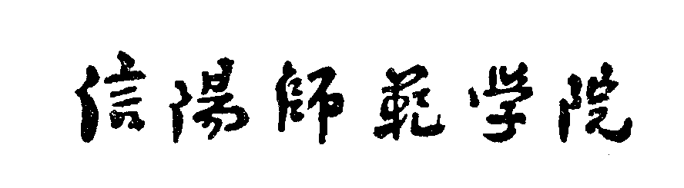
学号：
本科毕业论文

学 院 历史文化学院
专 业 文化产业管理
年 级 2006级
姓 名 赵 慢
论文题目 浅析电视剧植入式广告
——以电视剧《丑女无敌》为例
指导教师 职称

2010年5月10日
目 录

摘 要 1
Abstract. 1
前言 1
一、电视剧植入式广告的运用形式 2
（一）以冠名和赞助形式植入 2
（二）场景植入 2
（三）对白植入 2
（四）剧情植入 3
（五）形象植入 3
二、电视剧《丑女无敌》中植入式广告的传播优势 3
（一）电视媒介本身的传播优势 3
（二）湖南卫视的品牌优势 4
（三）广告具有强制接收性，以娱乐形式表现更易被受众接受 5
（四）低成本、高频次、高效用 5
（五）广告的针对性强,影响力持久 6
三、电视剧植入式广告运营中应遵循的原则 7
（一）适度植入，不可喧宾夺主 7
（二）广告内容与电视剧作品高度融合 7
（三）开拓更新、更有创意的广告形式 8
（四）事前介入，做好广告的策划工作 8
（五）线下出击，形成合力 8
结语 9
参考文献 10

